RELATÓRIO ENGENHARIA DE SOFTWARE 1 - MERCADINHO SILVA & LIRA PROFESSOR: RAUL CASTANHARI

INTEGRANTES: JEREMIAS SOUZA, LUCAS SANTOS, MATHEUS LIRA, THIAGO NUNES **1 - REQUISITOS (Período: 01/09 à 08/09)**

Na fase inicial do projeto, foram levantados os requisitos funcionais e não funcionais e suas prioridades dentro do sistema, com o acompanhamento do cliente. O resultado obtido foi inserido na tabela abaixo:

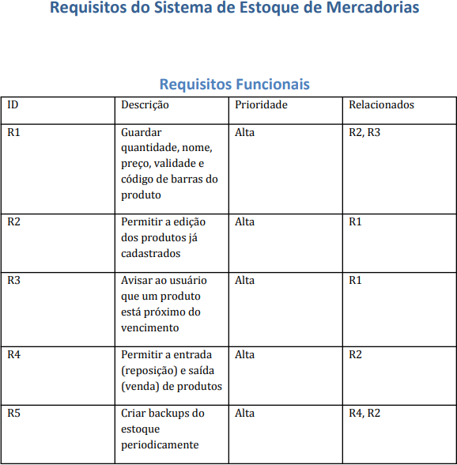

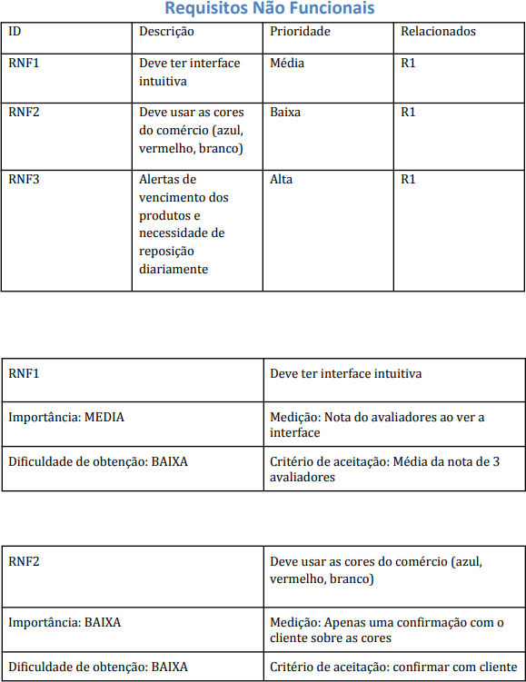

* Os requisitos foram comitados no repositório do github: <https://github.com/LucasSantos-C/Projetos_Raul>

**2 - CASOS DE USO / CONTEXTUALIZAÇÃO DO SISTEMA (Período 15/09 à 22/09)**

Após o levantamento dos requisitos, demos continuidade no projeto com avanços significativos:

* Os atores do sistema foram definidos: Funcionário e Gerente;
* As funcionalidades (caso de uso), foram levantados e descritos em um documento anexado no proejto.

A relação entre atores e casos de uso pode ser visualizada na tabela abaixo:

Além do detalhamento escrito, um diagrama também foi criado para visualização mais fácil e dinâmica do sistema em seu funcionamento:

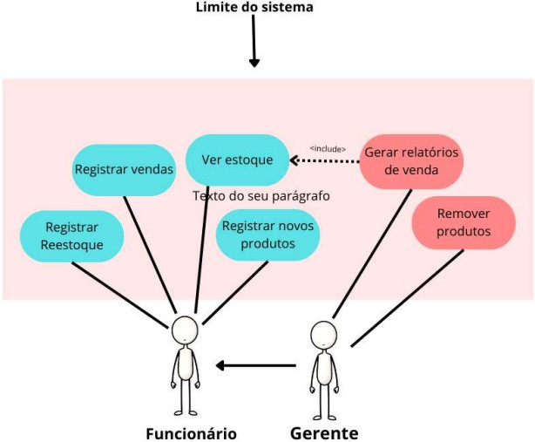

## 3 - DIAGRAMAS DE SEQUÊNCIA (Período 22/09 à 29/09)

Nesta etapa do projeto, foram desenvolvidos os diagramas de sequência do sistema, detalhando a interação entre os objetos ao longo do tempo para cada funcionalidade principal. Os diagramas elaborados contemplam:

* A ordem cronológica das mensagens trocadas entre os objetos;
* A representação visual do fluxo de execução das operações;
* As respostas e retornos de cada método executado.

Os diagramas de sequência foram fundamentais para compreender melhor o comportamento dinâmico do sistema e identificar possíveis melhorias na arquitetura proposta.

## 4 - MAPA DE NAVEGACÃO (Período 29/09 à 06/10)

Dando continuidade ao desenvolvimento do projeto, nesta semana foi elaborado o mapa de navegação do sistema utilizando a ferramenta Figma. O mapeamento teve como objetivos:

* Organizar visualmente todas as funcionalidades do sistema de forma hierárquica;
* Facilitar a compreensão da navegação e fluxo entre as telas;

O mapa de navegação permitiu ao cliente e à equipe visualizar de maneira clara e objetiva todas as funções que serão implementadas, o cliente revidou e aprovou o mapa de funcionalidades.

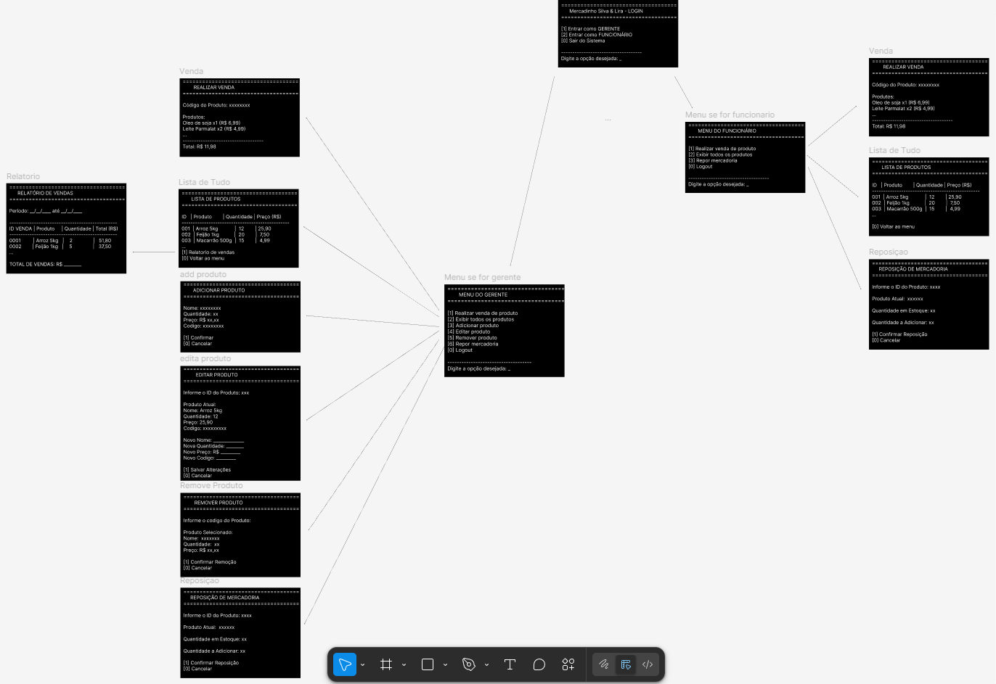

Link para acesso ao mapa: https://www.figma.com/design/3QAMbS14qZ1wNvQjm17nqH/Mapa-de-navega%C3%A7ao?node-id=0-1&m=dev&t=EBJvfJ8sVp3akAU5-1